INFORME DEFINITIVO
DE LA FISCALIZACIÓN DE LA CUENTA GENERAL DEL EJERCICIO 2023 DEL
AYUNTAMIENTO DE LAS PALMAS DE GRAN CANARIA
En el ejercicio de la función fiscalizadora que le impone el artículo 11, apartado
b) de la Ley Territorial 4/1989, de 2 de mayo, de la Audiencia de Cuentas de Canarias, y
en virtud del artículo 223 del Texto Refundido de la Ley Reguladora de las Haciendas
Locales, aprobado por el Real Decreto Legislativo 2/2004, de 5 marzo (en adelante,
TRLRHL), en base a las cuentas anuales integrantes de la Cuenta General del EJERCICIO
ECONÓMICO DE 2023, esta Audiencia de Cuentas emite el presente Informe definitivo.
La Entidad ha presentado, con posterioridad al plazo legalmente establecido, la
información que compone la Cuenta General por vía telemática y ajustada a los
requisitos de la Instrucción de Contabilidad para la Administración Local.
En la fiscalización llevada a cabo sobre la misma se han observado los aspectos
siguientes, figurando en el Anexo únicamente los incumplimientos relacionados con la
coherencia interna y el contenido de las cuentas anuales, y en su caso, los relativos a la
cumplimentación de la Información Adicional:
A) Entidades instrumentales y adscritas de la Entidad
El conjunto de entidades que conforman la Administración Local del municipio
de Las Palmas de Gran Canaria durante el ejercicio 2023 son:
• Ayuntamiento de Las Palmas de Gran Canaria.
• Organismo Autónomo Agencia Local Gestora de la Energía de Las Palmas de
Gran Canaria.
• Organismo Autónomo Instituto Municipal Formación y Empleo.
• Organismo Autónomo Instituto Municipal Deportes.
• Sociedad Mercantil Turismo LPA Las Palmas de Gran Canaria, SA, de capital
íntegramente de la Entidad y sectorizada como Administración Pública.
• Sociedad Mercantil Sociedad Municipal de Aparcamientos de Las Palmas de
Gran Canaria, SA, de capital íntegramente de la Entidad y sectorizada como
sociedad no financiera.
• Sociedad Mercantil Sociedad Municipal de Gestión Urbanística de Las Palmas
de Gran Canaria, SA, de capital íntegramente de la Entidad y sectorizada
como Administración Pública.
• Sociedad Mercantil Guaguas Municipales, SA, de capital íntegramente de la
Entidad y sectorizada como sociedad no financiera.
1
Firmado por: PEDRO PACHECO GONZÁLEZ - Presidente Fecha: 16-01-2026 18:05:23
Ver firma
Registrado en: SALIDA - Nº: 2026-000052 Fecha: 20-01-2026 10:23
Nº expediente administrativo: 2024-000013 Código Seguro de Verificación (CSV): D18DFBF04EFD60DD8075C3E541E256C9
Comprobación CSV: https://sede.acuentascanarias.org//publico/documento/D18DFBF04EFD60DD8075C3E541E256C9
Fecha de sellado electrónico: 19-01-2026 13:09:18 - 1/16 - Fecha de emisión de esta copia: 20-01-2026 10:27:27
Ver sello

• Sociedad Mercantil Promoción Ciudad de Las Palmas de Gran Canaria, SA, de
capital íntegramente de la Entidad y sectorizada como Administración
Pública.
Además, la IGAE asigna al Ayuntamiento el control en términos de contabilidad
nacional de las siguientes entidades:
• Consorcio Museo Néstor, sectorizado como Administración Pública.
• Fundación Canaria Auditorio y Teatro de Las Palmas de Gran Canaria,
sectorizada como Administración Pública.
B) Aprobación del Presupuesto.
El Presupuesto del ejercicio ha sido aprobado fuera del plazo establecido en el
artículo 169 del TRLRHL.
C) Liquidación del Presupuesto.
La Liquidación del Presupuesto ha sido aprobada fuera del plazo establecido en
el artículo 191.3 del TRLRHL.
D) Aprobación de la Cuenta General.
La Cuenta General no se ha formado en el plazo legalmente establecido en el
artículo 212.1 del TRLRHL.
E) Composición y contenido de la Cuenta General.
La Cuenta General de la Entidad local no contiene las cuentas anuales
consolidadas.
F) Documentación complementaria
1.- No se acompaña a la Cuenta General la Memoria justificativa del coste y
rendimiento de los servicios públicos, ni la Memoria demostrativa del grado en que se
hayan cumplido los objetivos programados con indicación de los previstos y alcanzados
con el coste de los mismos, que contempla el artículo 211 del TRLRHL.
2.-En el certificado bancario de saldo de las cuentas bancarias números****2018
y ****9214 del Banco de Sabadell figura como régimen de disposición de fondos
indistinta cuando debería ser mancomunado.
3.- En el estado de conciliación entre saldos contables y bancarios, en algunas
cuentas figuran partidas conciliatorias de gran antigüedad y no están identificados todos
los conceptos.
2
Firmado por: PEDRO PACHECO GONZÁLEZ - Presidente Fecha: 16-01-2026 18:05:23
Registrado en: SALIDA - Nº: 2026-000052 Fecha: 20-01-2026 10:23
Nº expediente administrativo: 2024-000013 Código Seguro de Verificación (CSV): D18DFBF04EFD60DD8075C3E541E256C9
Comprobación CSV: https://sede.acuentascanarias.org//publico/documento/D18DFBF04EFD60DD8075C3E541E256C9
Fecha de sellado electrónico: 19-01-2026 13:09:18 - 2/16 - Fecha de emisión de esta copia: 20-01-2026 10:27:27

Al igual que en el ejercicio anterior:
4- En los ordinales correspondientes a las cajas 001, 002, 003, 004 y 005 figuran
un saldo total a 31.12 de 113.054 euros con cobros y pagos en el ejercicio, y sobre los
que la Corporación alega su inexistencia a pesar de que figuran en contabilidad,
situación ésta que debe ser objeto de regularización a la mayor brevedad posible.
5.- En el acta de arqueo remitida figuran 32 cuentas bancarias con saldo contable
a 31.12 pero que se encuentran canceladas en las entidades financieras, por lo que
deben ser objeto de baja en contabilidad.
6.-En el acta de arqueo remitida figuran 2 cuentas con los ordinales 801 y 802
con saldo a 31.12, que se corresponden con ordinales de formalización, que como tales
no deberían presentar saldo.
G) Memoria.
No se ha incluido la información relativa al punto 26 de la Memoria,
correspondiente a la información sobre el coste de las actividades, ni tampoco se ha
cumplimentado el punto 27 correspondiente a los indicadores de gestión.
H) Organismo Autónomo Instituto Municipal Deportes
1.-El importe de los saldos de dudoso cobro reflejado en "Información
presupuestaria. Estado del remanente de tesorería" de la Memoria, no coincide con la
suma de los saldos a fin de ejercicio de las correspondientes cuentas del Balance de
comprobación.
2.-En el Acta de arqueo remitido existen varias cuentas bancarias abiertas sin
saldo ni movimientos en el ejercicio. En el caso de que se trate de cuentas ya canceladas
debe ser objeto de baja en contabilidad.
3.-No se ha remitido el informe de auditoría de cuentas.
3
Firmado por: PEDRO PACHECO GONZÁLEZ - Presidente Fecha: 16-01-2026 18:05:23
Registrado en: SALIDA - Nº: 2026-000052 Fecha: 20-01-2026 10:23
Nº expediente administrativo: 2024-000013 Código Seguro de Verificación (CSV): D18DFBF04EFD60DD8075C3E541E256C9
Comprobación CSV: https://sede.acuentascanarias.org//publico/documento/D18DFBF04EFD60DD8075C3E541E256C9
Fecha de sellado electrónico: 19-01-2026 13:09:18 - 3/16 - Fecha de emisión de esta copia: 20-01-2026 10:27:27

I) Organismo Autónomo Instituto Municipal Formación y Empleo
1.-El importe de los saldos de dudoso cobro reflejado en "Información
presupuestaria. Estado del remanente de tesorería." de la Memoria, no coincide con la
suma de los saldos a fin de ejercicio de las correspondientes cuentas del Balance de
comprobación.
2.-No se ha remitido el informe de auditoría de cuentas.
J) Organismo Autónomo Agencia Local Gestora de la Energía de Las Palmas de Gran
Canaria
1.-El acta de arqueo remitido por la Entidad no está firmada por los tres claveros.
2.-No se ha remitido el informe de auditoría de cuentas.
K) Sociedad Mercantil Turismo LPA Las Palmas de Gran Canaria, SA.
En el informe de auditoría de cuentas remitido con la Cuenta General, la opinión es
favorable.
L) Sociedad Municipal de Aparcamientos de Las Palmas de Gran Canaria, SA
1.- El importe del resultado por enajenaciones y otras de la Cuenta de Pérdidas y
Ganancias, no coincide con el importe que figura en el Estado de flujos de efectivo.
2.- En el informe de auditoría de cuentas remitido con la Cuenta General, la
opinión es favorable.
M) Sociedad Mercantil Sociedad Municipal de Gestión Urbanística de Las Palmas de
Gran Canaria, SA
En el informe de auditoría de cuentas remitido con la Cuenta General, la opinión
es con salvedades.
N) Sociedad Mercantil Guaguas Municipales, SA
1.-El importe del patrimonio neto del ejercicio X-1 del del Balance, no coincide
con el importe del saldo al final del ejercicio X-1 del Estado de cambios en el
patrimonio neto
2.-El importe de patrimonio neto del ejercicio anterior del Balance, no coincide
con el Saldo final del año 200X-1, del Estado total de cambios en el patrimonio neto
3.-El importe del resultado por enajenaciones y otras de la Cuenta de Pérdidas
y Ganancias, no coincide con el importe que figura en el Estado de flujos de efectivo.
4
Firmado por: PEDRO PACHECO GONZÁLEZ - Presidente Fecha: 16-01-2026 18:05:23
Registrado en: SALIDA - Nº: 2026-000052 Fecha: 20-01-2026 10:23
Nº expediente administrativo: 2024-000013 Código Seguro de Verificación (CSV): D18DFBF04EFD60DD8075C3E541E256C9
Comprobación CSV: https://sede.acuentascanarias.org//publico/documento/D18DFBF04EFD60DD8075C3E541E256C9
Fecha de sellado electrónico: 19-01-2026 13:09:18 - 4/16 - Fecha de emisión de esta copia: 20-01-2026 10:27:27

3.- No coinciden algunos de los distintos apartados de la Cuenta de Pérdidas y
Ganancias, con la suma de los conceptos en que se desglosa.
4.- En el informe de auditoría de cuentas remitido con la Cuenta General, la
opinión es favorable.
O) Sociedad Mercantil Promoción Ciudad de Las Palmas de Gran Canaria, SA
En el informe de auditoría de cuentas remitido con la Cuenta General, la opinión
es con salvedades.
P) Consorcio Museo Néstor
1.-En la documentación complementaria de tesorería no constan las actas de
arqueo de las existencias en Caja referidas a fin de ejercicio, exigidas por la regla 45.3 de
la Instrucción del Modelo Normal de Contabilidad Local.
2.-El acta de arqueo remitido por la Entidad no está firmada por los tres claveros.
3.-No se ha remitido el informe de auditoría de cuentas.
Q) Fundación Canaria Auditorio y Teatro de Las Palmas de Gran Canaria
No se ha remitido el informe de auditoría de cuentas.
5
Firmado por: PEDRO PACHECO GONZÁLEZ - Presidente Fecha: 16-01-2026 18:05:23
Registrado en: SALIDA - Nº: 2026-000052 Fecha: 20-01-2026 10:23
Nº expediente administrativo: 2024-000013 Código Seguro de Verificación (CSV): D18DFBF04EFD60DD8075C3E541E256C9
Comprobación CSV: https://sede.acuentascanarias.org//publico/documento/D18DFBF04EFD60DD8075C3E541E256C9
Fecha de sellado electrónico: 19-01-2026 13:09:18 - 5/16 - Fecha de emisión de esta copia: 20-01-2026 10:27:27

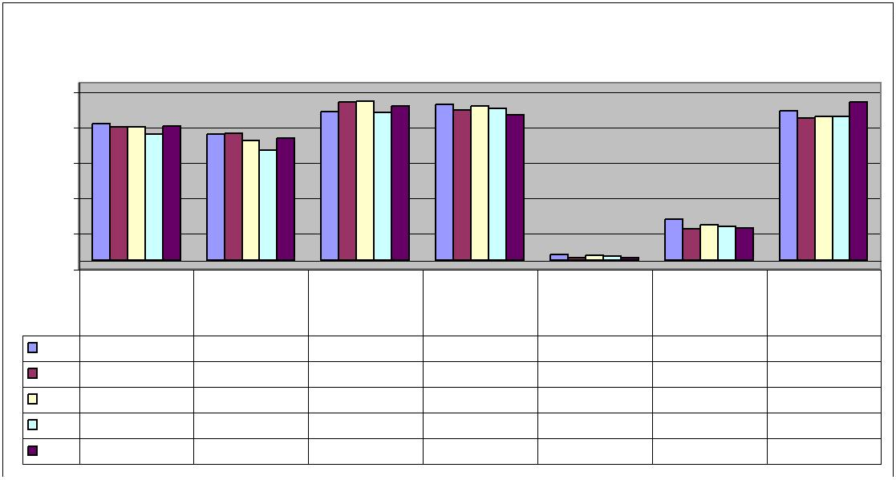ANÁLISIS DE INDICADORES
A) INDICADORES PRESUPUESTARIOS.
A continuación se realiza un análisis de la evolución en cinco ejercicios de siete
indicadores presupuestarios relevantes, con el valor que a juicio de la Audiencia de
Cuentas resulta razonable.
Evolución Indicadores presupuestarios
95
75
55
35
15
 | -5 |  | Ejecución del  presupuesto de  ingresos |  | Ejecución del  presupuesto de  gastos |  | Realización de  cobros |  | Realización de  pagos |  | Carga  financiera del  ejercicio |  | Ahorro neto |  | Eficacia en la  gestión  recaudatoria
2019 77,0 71,5 83,9 87,7 3,2 23,1 84,5
2020 75,5 71,7 89,3 84,8 1,5 18,0 80,4
2021 75,3 67,4 89,6 86,9 2,9 19,9 81,3
2022 71,1 62,3 83,3 85,6 2,3 19,2 81,2
2023 75,6 69,0 87,1 82,1 1,4 18,1 89,4
• Ejecución del presupuesto de ingresos.
El índice de ejecución de ingresos mide el porcentaje de las previsiones
definitivas de ingresos que han dado lugar al reconocimiento contable de derechos
liquidados.
Se debe tener en cuenta que, en el caso de las modificaciones de crédito
financiadas con el Remanente de tesorería para gastos generales o Excesos de
Financiación Afectada, estas fuentes de financiación no figuran como derechos
reconocidos, lo que sesga este indicador.
Valores para este índice mayores al 90 % se consideran satisfactorios; en cambio,
valores inferiores alertan sobre la formulación de unas previsiones excesivas de
ingresos.
No se observan cambios significativos en la evolución de este indicador en los
ejercicios analizados.
6
Firmado por: PEDRO PACHECO GONZÁLEZ - Presidente Fecha: 16-01-2026 18:05:23
Registrado en: SALIDA - Nº: 2026-000052 Fecha: 20-01-2026 10:23
Nº expediente administrativo: 2024-000013 Código Seguro de Verificación (CSV): D18DFBF04EFD60DD8075C3E541E256C9
Comprobación CSV: https://sede.acuentascanarias.org//publico/documento/D18DFBF04EFD60DD8075C3E541E256C9
Fecha de sellado electrónico: 19-01-2026 13:09:18 - 6/16 - Fecha de emisión de esta copia: 20-01-2026 10:27:27

• Ejecución del presupuesto de gastos.
El índice de ejecución de gastos expresa el porcentaje que suponen las
obligaciones reconocidas con cargo al presupuesto de gastos del ejercicio corriente en
relación con el volumen de créditos definitivos.
El índice de ejecución de gastos, que nos muestra el grado en que los créditos
definitivos han dado lugar al reconocimiento de obligaciones, también ha de alcanzar
valores superiores al 80 %.
No se observan cambios significativos en la evolución de este indicador en los
ejercicios analizados.
• Realización de cobros.
El índice de cumplimiento de los cobros refleja el porcentaje de derechos
liquidados con cargo al presupuesto corriente que han sido cobrados durante el ejercicio
presupuestario.
Este indicador mide, por lo tanto, la capacidad de la Entidad Pública para
transformar en liquidez los derechos de cobro liquidados y vencidos, es decir, el ritmo
de cobro.
En principio, parece deseable que el valor del índice supere el 80 %, lo que
supondría una razonable conversión en liquidez de los derechos de cobro liquidados.
No se observan cambios significativos en la evolución de este indicador en los
ejercicios analizados.
• Realización de pagos.
El índice de cumplimiento de pago de los gastos refleja el porcentaje de
obligaciones reconocidas durante el ejercicio con cargo al presupuesto corriente que
han sido pagadas durante el mismo.
Valores para este índice entre el 80 % y el 90 % se consideran satisfactorios; en
cambio, valores inferiores alertan sobre la posible existencia de dificultades en la
tesorería.
En la evolución de este indicador en los ejercicios analizados se observa una caída
de 5,6 puntos porcentuales.
7
Firmado por: PEDRO PACHECO GONZÁLEZ - Presidente Fecha: 16-01-2026 18:05:23
Registrado en: SALIDA - Nº: 2026-000052 Fecha: 20-01-2026 10:23
Nº expediente administrativo: 2024-000013 Código Seguro de Verificación (CSV): D18DFBF04EFD60DD8075C3E541E256C9
Comprobación CSV: https://sede.acuentascanarias.org//publico/documento/D18DFBF04EFD60DD8075C3E541E256C9
Fecha de sellado electrónico: 19-01-2026 13:09:18 - 7/16 - Fecha de emisión de esta copia: 20-01-2026 10:27:27

• Carga financiera del ejercicio.
Este indicador relaciona por cociente la carga financiera del ejercicio
(obligaciones reconocidas por los capítulos 3 y 9) con los derechos liquidados por
operaciones corrientes.
Cuanto menor sea el peso de la carga financiera en relación con los ingresos
corrientes, mayor margen de maniobra tendrá la Entidad para financiar sus inversiones.
En la evolución de este indicador en los ejercicios analizados se observa una caída
de 1,8 puntos porcentuales.
• Ahorro neto.
El índice de ahorro neto se obtiene dividiendo el ahorro neto (derechos
reconocidos corrientes menos obligaciones reconocidas corrientes y obligaciones
reconocidas del capítulo 9), por el volumen de derechos liquidados por operaciones
corrientes.
Este indicador refleja la capacidad que tiene la Entidad de atender con sus
recursos ordinarios a sus gastos corrientes, incluida la imputación al presente de las
deudas contraídas en el pasado para la financiación de las inversiones. Debe presentar
valores positivos.
En la evolución de este indicador en los ejercicios analizados se observa una caída
de 5 puntos porcentuales.
• Eficacia en la gestión recaudatoria.
El índice de gestión recaudatoria refleja el porcentaje de derechos liquidados con
cargo a los ingresos tributarios y precios públicos que han sido cobrados durante el
ejercicio presupuestario.
Este indicador mide, por lo tanto, la capacidad de la Entidad para transformar en
liquidez los derechos de cobro liquidados y vencidos de los capítulos 1, 2 y 3, es decir, el
ritmo de cobro.
En principio, parece deseable que el valor del índice supere el 80 %, lo que
supondría una razonable conversión en liquidez de los derechos de cobro liquidados.
En la evolución de este indicador en los ejercicios analizados se observa una caída
de 4,9 puntos porcentuales.
8
Firmado por: PEDRO PACHECO GONZÁLEZ - Presidente Fecha: 16-01-2026 18:05:23
Registrado en: SALIDA - Nº: 2026-000052 Fecha: 20-01-2026 10:23
Nº expediente administrativo: 2024-000013 Código Seguro de Verificación (CSV): D18DFBF04EFD60DD8075C3E541E256C9
Comprobación CSV: https://sede.acuentascanarias.org//publico/documento/D18DFBF04EFD60DD8075C3E541E256C9
Fecha de sellado electrónico: 19-01-2026 13:09:18 - 8/16 - Fecha de emisión de esta copia: 20-01-2026 10:27:27

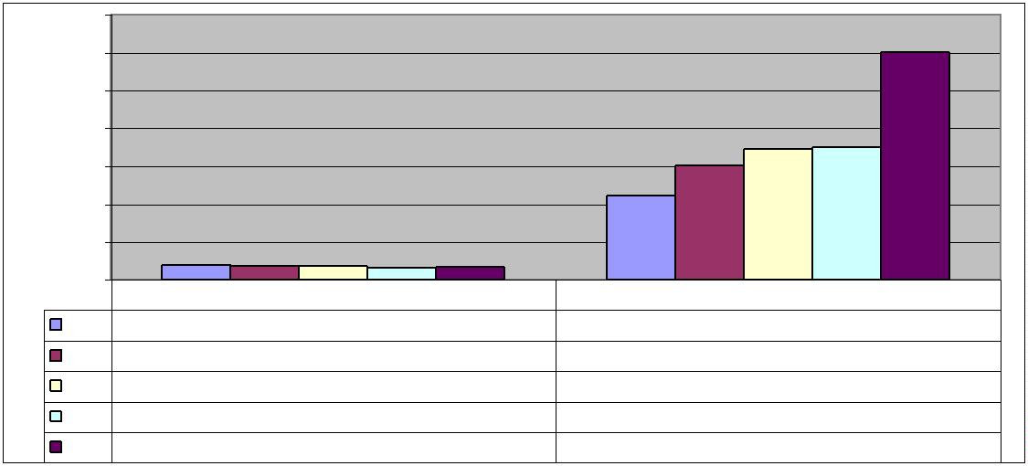B) INDICADORES FINANCIEROS.
Se realiza un análisis de la evolución en cinco ejercicios de tres indicadores
financieros, con indicación del valor que a juicio de la Audiencia de Cuentas resulta
razonable.
35,0
30,0
25,0
20,0
15,0
10,0
5,0
0,0
Liquidez inmediata Relación de endeudamiento
2019 1,9 11,1
2020 1,8 15,1 2021 1,8 17,3 2022 1,6 17,5 2023 1,7 30,0
• Liquidez inmediata.
Se obtiene determinando el porcentaje que suponen los fondos líquidos (dinero
disponible en caja y bancos, así como otras inversiones financieras temporales con un
alto grado de liquidez) con relación a las obligaciones presupuestarias y no
presupuestarias a corto plazo.
Este indicador refleja a 31 de diciembre el porcentaje de deudas presupuestarias
y no presupuestarias que pueden atenderse con la liquidez inmediatamente disponible.
Cuanto mayor sea este porcentaje, menor es el riesgo financiero de la Entidad, si bien
un valor excesivo revelará un excedente de liquidez que habrá que colocar.
Ahora bien, dado que habitualmente se considera que el valor del ratio debería
situarse en el intervalo 0,70-0,90 niveles superiores pondrían de manifiesto un
excedente de tesorería que debería ser objeto de inversión por parte de la Entidad, al
objeto de obtener una rentabilidad más adecuada.
En la evolución de este indicador en los ejercicios analizados se observa una caída
en tantos por uno, de 0,2.
9
Firmado por: PEDRO PACHECO GONZÁLEZ - Presidente Fecha: 16-01-2026 18:05:23
Registrado en: SALIDA - Nº: 2026-000052 Fecha: 20-01-2026 10:23
Nº expediente administrativo: 2024-000013 Código Seguro de Verificación (CSV): D18DFBF04EFD60DD8075C3E541E256C9
Comprobación CSV: https://sede.acuentascanarias.org//publico/documento/D18DFBF04EFD60DD8075C3E541E256C9
Fecha de sellado electrónico: 19-01-2026 13:09:18 - 9/16 - Fecha de emisión de esta copia: 20-01-2026 10:27:27

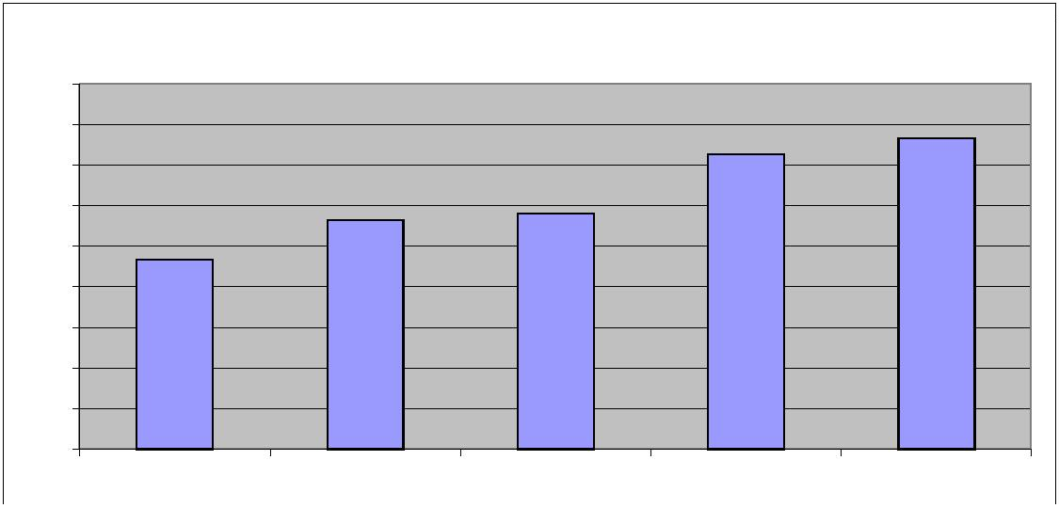• Relación de endeudamiento.
Se define como el cociente, en tanto por uno, entre las agrupaciones de
provisiones y acreedores a corto plazo (pasivo corriente), sobre las agrupaciones de
provisiones y acreedores a largo plazo (pasivo no corriente) del pasivo del balance.
Indica qué porcentaje representa el exigible a corto plazo, sobre las obligaciones
reembolsables a largo plazo. Un valor superior a 1 indica un mayor volumen de deuda a
corto plazo que de deuda a largo plazo, y a la inversa.
Cuanto más se aproxima su valor a cero, mayor es el peso de las obligaciones a
largo plazo sobre el total de obligaciones a corto y a la inversa.
En la evolución de este indicador en los ejercicios analizados se observa un
aumento, en tantos por uno, de 18,9.
Endeudamiento por habitante
 | 900  800 |  |  |  |  | 726,9 |  | 767,0
 | 700  600  467,2  500 |  | 564,9 580,2
400
300
200
100
0
2019 2020 2021 2022 2023
• Endeudamiento por habitante.
El índice relativo a la deuda per cápita, o endeudamiento por habitante, se
obtiene dividiendo el pasivo corriente y el no corriente existente a 31 de diciembre entre
el número de habitantes. Este indicador refleja el montante de deuda per cápita, y ha
de ser analizado observando su evolución a lo largo del tiempo.
Obviamente, cuanto mayor sea esta ratio, mayor es el nivel de endeudamiento
de la Entidad y mayor riesgo de insolvencia se produce.
10
Firmado por: PEDRO PACHECO GONZÁLEZ - Presidente Fecha: 16-01-2026 18:05:23
Registrado en: SALIDA - Nº: 2026-000052 Fecha: 20-01-2026 10:23
Nº expediente administrativo: 2024-000013 Código Seguro de Verificación (CSV): D18DFBF04EFD60DD8075C3E541E256C9
Comprobación CSV: https://sede.acuentascanarias.org//publico/documento/D18DFBF04EFD60DD8075C3E541E256C9
Fecha de sellado electrónico: 19-01-2026 13:09:18 - 10/16 - Fecha de emisión de esta copia: 20-01-2026 10:27:27

En la evolución de este indicador en los ejercicios analizados se observa un
aumento de 299,8 € por habitante.
En Santa Cruz de Tenerife, a 22 de diciembre de 2025.
ꢀ
EL PRESIDENTE,
Pedro Pacheco González
11
Firmado por: PEDRO PACHECO GONZÁLEZ - Presidente Fecha: 16-01-2026 18:05:23
Registrado en: SALIDA - Nº: 2026-000052 Fecha: 20-01-2026 10:23
Nº expediente administrativo: 2024-000013 Código Seguro de Verificación (CSV): D18DFBF04EFD60DD8075C3E541E256C9
Comprobación CSV: https://sede.acuentascanarias.org//publico/documento/D18DFBF04EFD60DD8075C3E541E256C9
Fecha de sellado electrónico: 19-01-2026 13:09:18 - 11/16 - Fecha de emisión de esta copia: 20-01-2026 10:27:27

ALEGACIONES AL INFORME PROVISIONAL DE LA FISCALIZACIÓN DE LA CUENTA
GENERAL DEL EJERCICIO 2023 DEL AYUNTAMIENTO DE LAS PALMAS DE GRAN
CANARIA
En el plazo concedido para ello la Entidad remitió alegaciones al Informe
provisional de fiscalización.
12
Firmado por: PEDRO PACHECO GONZÁLEZ - Presidente Fecha: 16-01-2026 18:05:23
Registrado en: SALIDA - Nº: 2026-000052 Fecha: 20-01-2026 10:23
Nº expediente administrativo: 2024-000013 Código Seguro de Verificación (CSV): D18DFBF04EFD60DD8075C3E541E256C9
Comprobación CSV: https://sede.acuentascanarias.org//publico/documento/D18DFBF04EFD60DD8075C3E541E256C9
Fecha de sellado electrónico: 19-01-2026 13:09:18 - 12/16 - Fecha de emisión de esta copia: 20-01-2026 10:27:27

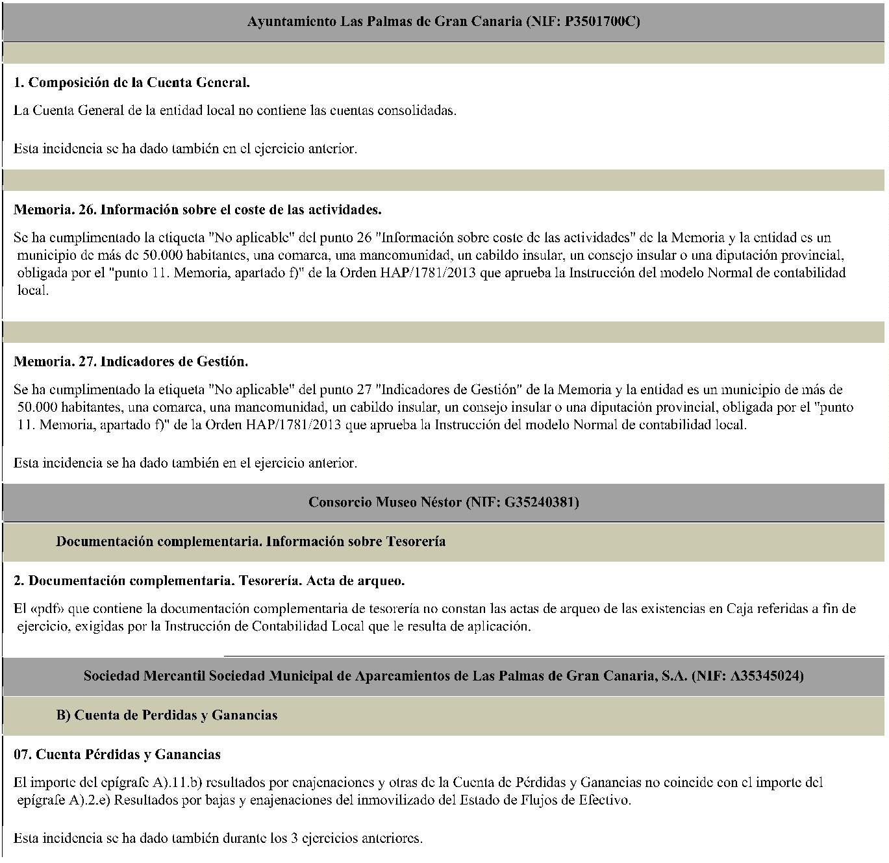Firmado por: PEDRO PACHECO GONZÁLEZ - Presidente Fecha: 16-01-2026 18:05:23
Registrado en: SALIDA - Nº: 2026-000052 Fecha: 20-01-2026 10:23
Nº expediente administrativo: 2024-000013 Código Seguro de Verificación (CSV): D18DFBF04EFD60DD8075C3E541E256C9
Comprobación CSV: https://sede.acuentascanarias.org//publico/documento/D18DFBF04EFD60DD8075C3E541E256C9
Fecha de sellado electrónico: 19-01-2026 13:09:18 - 13/16 - Fecha de emisión de esta copia: 20-01-2026 10:27:27

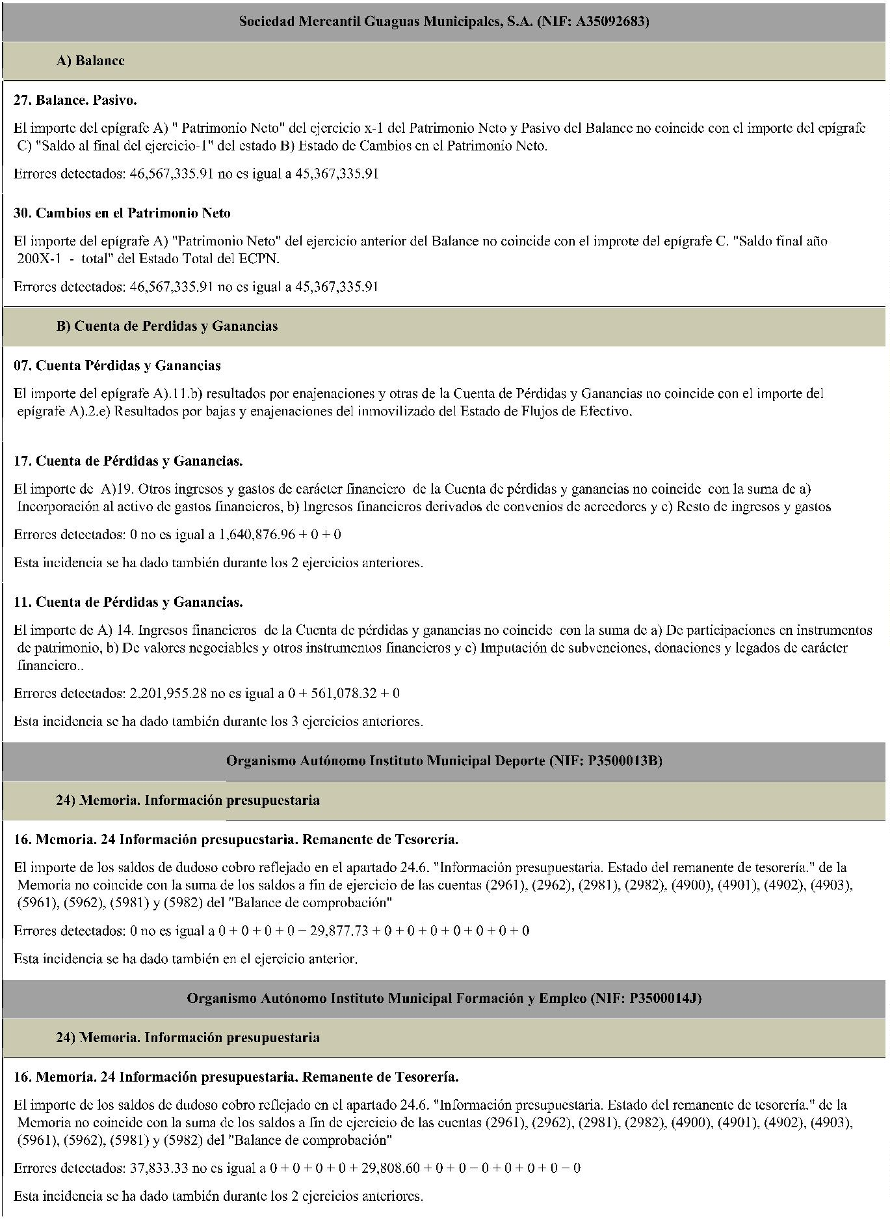Firmado por: PEDRO PACHECO GONZÁLEZ - Presidente Fecha: 16-01-2026 18:05:23
Registrado en: SALIDA - Nº: 2026-000052 Fecha: 20-01-2026 10:23
Nº expediente administrativo: 2024-000013 Código Seguro de Verificación (CSV): D18DFBF04EFD60DD8075C3E541E256C9
Comprobación CSV: https://sede.acuentascanarias.org//publico/documento/D18DFBF04EFD60DD8075C3E541E256C9
Fecha de sellado electrónico: 19-01-2026 13:09:18 - 14/16 - Fecha de emisión de esta copia: 20-01-2026 10:27:27

EJERCICIO 2023
Las Palmas de Gran Canaria
TIPO ENTIDAD: Ayuntamiento Pág 1/2
MODELO: Normal Población: 378.027 PROVINCIA: Las Palmas (Fuente: INE a 1 enero)
 | LIQUIDACIÓN DEL PTO. DE INGRESOS |  | Previsiones  Iniciales |  | Modificaciones  Previsiones |  | % |  | Previsiones  Definitivas |  | Derechos Rec.  Netos |  | % % Recaudación Neta % Pendiente Cobro
1 IMPUESTOS DIRECTOS 130.235.929,62 0,00 0,00% 130.235.929,62 122.099.684,32 93,75% 28,91% 102.846.269,82 84,23% 19.253.414,50
2 IMPUESTOS INDIRECTOS 83.861.536,08 0,00 0,00% 83.861.536,08 87.536.065,35 104,38% 20,73% 87.330.255,35 99,76% 205.810,00
3 TASAS, P.P. Y OTROS INGRESOS 35.008.162,91 0,00 0,00% 35.008.162,91 21.532.744,04 61,51% 5,10% 16.504.623,15 76,65% 5.028.120,89
4 TRANSFERENCIAS CORRIENTES 174.227.805,94 1.338.639,81 0,77% 175.566.445,75 175.777.104,14 100,12% 41,62% 146.041.082,00 83,08% 29.736.022,14
5 INGRESOS PATRIMONIALES 735.642,78 0,00 0,00% 735.642,78 11.877.989,28 1614,64% 2,81% 11.653.828,61 98,11% 224.160,67
6 ENAJENACION INVERSIONES REALES 133.317,10 0,00 0,00% 133.317,10 -16.870,00 -12,65% 0,00% -16.870,00 100,00% 0,00
7 TRANSFERENCIAS DE CAPITAL 20.398.077,64 4.803.161,05 23,55% 25.201.238,69 2.675.419,20 10,62% 0,63% 2.522.968,58 94,30% 152.450,62
8 ACTIVOS FINANCIEROS 2.027.319,31 105.522.122,53 5205,01% 107.549.441,84 830.870,53 0,77% 0,20% 830.870,53 100,00% 0,00
9 PASIVOS FINANCIEROS 0,00 0,00 -- 0,00 0,00 -- 0,00% 0,00 -- 0,00
TOTAL INGRESOS 446.627.791,38 111.663.923,39 25,00% 558.291.714,77 422.313.006,86 75,64% 100,00% 367.713.028,04 87,07% 54.599.978,82
 | LIQUIDACIÓN DEL PTO. DE GASTOS Créditos Iniciales |  | Modificaciones de  Crédito |  | % Créditos Definitivos |  | Obligaciones Rec.  Netas |  | % % Pagos Líquidos % Pendiente Pago
1 GASTOS DE PERSONAL 137.743.654,08 -1.905.362,53 -1,38% 135.838.291,55 121.477.414,06 89,43% 31,54% 121.257.076,35 99,82% 220.337,71
2 GASTOS CORR. EN BS. Y SERV. 160.424.527,37 68.174.931,05 42,50% 228.599.458,42 152.581.873,71 66,75% 39,61% 100.279.741,96 65,72% 52.302.131,75
3 GASTOS FINANCIEROS 3.514.373,80 5.094.880,14 144,97% 8.609.253,94 5.851.411,45 67,97% 1,52% 1.550.672,35 26,50% 4.300.739,10
4 TRANSFERENCIAS CORRIENTES 67.903.195,53 4.681.983,29 6,90% 72.585.178,82 63.032.366,03 86,84% 16,36% 62.163.996,81 98,62% 868.369,22
5 FONDO DE CONTINGENCIA 500.000,00 0,00 0,00% 500.000,00 0,00 0,00% 0,00% 0,00 -- 0,00
6 INVERSIONES REALES 54.107.520,78 20.821.514,50 38,48% 74.929.035,28 25.041.242,03 33,42% 6,50% 20.340.889,17 81,23% 4.700.352,86
7 TRANSFERENCIAS DE CAPITAL 21.961.592,97 14.795.976,94 67,37% 36.757.569,91 16.727.026,89 45,51% 4,34% 10.244.199,04 61,24% 6.482.827,85
8 ACTIVOS FINANCIEROS 465.000,00 0,00 0,00% 465.000,00 459.369,19 98,79% 0,12% 459.369,19 100,00% 0,00
9 PASIVOS FINANCIEROS 0,00 0,00 -- 0,00 0,00 -- 0,00% 0,00 -- 0,00
TOTAL GASTOS 446.619.864,53 111.663.923,39 25,00% 558.283.787,92 385.170.703,36 68,99% 100,00% 316.295.944,87 82,12% 68.874.758,49
REMANENTE DE TESORERÍA PRESUPUESTOS CERRADOS Derechos Obligaciones
1. Fondos líquidos 485.912.773,83 Saldo a 1 de enero de 2023 325.329.146,19 49.328.452,51
Variación 11.545.125,70 219.564,02
2. (+) Derechos pendientes de cobro 313.538.966,54 Cobros/Pagos 56.540.884,73 48.154.621,80
(+) del Presupuesto corriente 54.599.978,82 Saldo a 31 de diciembre de 2023 257.243.135,76 1.393.394,73
(+) de Presupuestos cerrados 257.243.135,76
(+) de operaciones no presupuestarias 1.695.851,96 RESULTADO PRESUPUESTARIO
1. Derechos reconocidos netos 422.313.006,86 3. (-) Obligaciones pendientes de pago 95.099.102,21 2. Obligaciones reconocidas netas 385.170.703,36
(+) del Presupuesto corriente 68.874.758,49 3. Resultado presupuestario del ejercicio (1-2) 37.142.303,50
(+) de Presupuestos cerrados 1.393.394,73 4. Gastos finan. reman. tesorería para gtos. generales 27.581.877,24
(+) de operaciones no presupuestarias 24.830.948,99 5. Desviaciones de financiación negativas del ejercicio 6.976.622,25
6. Desviaciones de financiación positivas del ejercicio 3.613.973,25
4. (+) Partidas pendientes de aplicación -74.858.623,32 7. RESULTADO PRESUPUESTARIO AJUSTADO 68.086.829,74
(-) cobros realizados ptes. aplicac. defin. 78.837.908,09
(+) pagos realizados ptes. aplicac. defin. 3.979.284,77 INDICADORES PRESUPUESTARIOS
1. EJECUCIÓN DEL PRESUPUESTO DE INGRESOS 75,64% I. Remanente de tesorería total (1+2-3+4) 629.494.014,84 2. EJECUCIÓN DEL PRESUPUESTO DE GASTOS 68,99%
3. REALIZACIÓN DE COBROS 87,07% II. Saldos de dudoso cobro 215.419.105,02 4. REALIZACIÓN DE PAGOS 82,12%
III. Exceso de financiación afectada 17.001.204,92 5. CARGA FINANCIERA DEL EJERCICIO ########### 1,40%
6. AHORRO NETO 18,12%
IV. Remanente tesorería para gastos generales (I-II-III) 397.073.704,90 7. EFICACIA EN LA GESTIÓN RECAUDATORIA 89,41%
Firmado por: PEDRO PACHECO GONZÁLEZ - Presidente Fecha: 16-01-2026 18:05:23
Registrado en: SALIDA - Nº: 2026-000052 Fecha: 20-01-2026 10:23
Nº expediente administrativo: 2024-000013 Código Seguro de Verificación (CSV): D18DFBF04EFD60DD8075C3E541E256C9
Comprobación CSV: https://sede.acuentascanarias.org//publico/documento/D18DFBF04EFD60DD8075C3E541E256C9
Fecha de sellado electrónico: 19-01-2026 13:09:18 - 15/16 - Fecha de emisión de esta copia: 20-01-2026 10:27:27

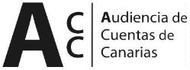EJERCICIO 2023
Las Palmas de Gran Canaria
 | TIPO ENTIDAD: Ayuntamiento |  | ES SIMPLIFICADO  : Pág 2/2
MODELO: Normal FALS
O Población: 378.027 PROVINCIA: Las Palmas (Fuente: INE a 1 enero)
BALANCE
ACTIVO EJERCICIO % PATRIMONIO NETO Y PASIVO EJERCICIO %
A) ACTIVO NO CORRIENTE 1.445.259.142,99 70,93% A) PATRIMONIO NETO 1.747.723.324,94 85,77%
I. Inmovilizado intangible 633.202,48 0,03% I. Patrimonio 913.453.689,67 44,83%
II. Inmovilizado material 1.368.648.757,71 67,17% II. Patrimonio generado 834.269.635,27 40,94%
III. Inversiones inmobiliarias 0,00 0,00% III. Ajustes por cambios de valor 0,00 0,00%
IV. Patrimonio público del suelo 3.895.529,22 0,19% IV. Subvenciones recibidas ptes. imputación a rdos. 0,00 0,00%
V. Inv. financ. a l/p en entid. grupo, multig. y asoc. 72.019.598,26 3,53% B) PASIVO NO CORRIENTE 9.354.410,03 0,46%
VI. Inv. financ. a l/p 62.055,32 0,00% I. Provisiones a l/p 0,00 0,00%
VII. Deudores y otras cuentas a cobrar a l/p 0,00 0,00% II. Deudas a l/p 9.354.410,03 0,46%
B) ACTIVO CORRIENTE 592.418.141,92 29,07% III. Deudas con entid. del grupo, multig. y asoc. l/p 0,00 0,00%
I. Activos en estado de venta 0,00 0,00% IV. Acreedores y otras cuentas a pagar a l/p 0,00 0,00%
II. Existencias 0,00 0,00% V. Ajustes por periodificación a l/p 0,00 0,00%
III. Deudores y otras cuentas a cobrar a c/p 104.527.519,67 5,13% C) PASIVO CORRIENTE 280.599.549,94 13,77%
IV. Inv. financ. a c/p en entid. grupo, multig. y asoc. 0,00 0,00% I. Provisiones a c/p 0,00 0,00%
V. Inv. financ. a c/p 420.178,32 0,02% II. Deudas a c/p 32.765.558,94 1,61%
VI. Ajustes por periodificación 0,00 0,00% III. Deudas con entid. grupo, multig. y asoc. c/p 7.407.315,66 0,36%
VII. Efectivo y otros activos líquidos equivalentes 487.470.443,93 23,92% IV. Acreedores y otras cuentas a pagar a c/p 240.426.675,34 11,80%
V. Ajustes por periodificación a c/p 0,00 0,00%
TOTAL ACTIVO 2.037.677.284,91 100,00% TOTAL PATRIMONIO NETO Y PASIVO 2.037.677.284,91 100,00%
1. ESTADO TOTAL DE CAMBIOS EN EL PATRIMONIO NETO
 | I. Patrimonio |  | II.Patrimonio  generado |  | III. Ajustes por  cambio valor |  | IV. Subvenciones recibidas |  | TOTAL
Patrimonio neto al final del ejercicio n-1 913.453.689,67 769.476.252,40 0,00 0,00 1.682.929.942,07
Aj. por cambios de crit. contables y corr.err. 0,00 37.856.733,25 0,00 0,00 37.856.733,25
Patrimonio neto inicial ajustado del ejercicio n 913.453.689,67 807.332.985,65 0,00 0,00 1.720.786.675,32
Variaciones del patrimonio neto ejercicio n 0,00 26.936.649,62 0,00 0,00 26.936.649,62
Patrimonio neto al final del ejercicio n 913.453.689,67 834.269.635,27 0,00 0,00 1.747.723.324,94
2. ESTADO DE INGRESOS Y GASTOS RECONOCIDOS CUENTA DE RESULTADO ECONÓMICO- PATRIMONIAL
I. Resultado económico patrimonial 38.023.596,41
II. Ingresos y gastos reconocidos direct. en p. neto 0,00 Resultado (ahorro/desahorro) neto del ejercicio 38.023.596,41
III. Transferencias a la cta. de rdo. ec-patrimonial 0,00
IV. TOTAL ingresos y gastos reconocidos 38.023.596,41
ESTADO DE FLUJOS DE EFECTIVO TOTALES
3. ESTADO DE OPERACIONES CON LA ENTIDAD O ENTIDADES PROPIETARIAS I. FLUJOS DE EFECTIVO DE LAS ACTIVIDADES DE GESTIÓN 86.650.560,61
a) OPERACIONES PATRIMONIALES CON LA ENTIDAD O ENTIDADES PROPIETARIAS II. FLUJOS DE EFECTIVO DE LAS ACTIVIDADES DE INVERSIÓN -25.385.575,87
1. Aportación patrimonial dineraria 0,00 III. FLUJOS DE EFECTIVO DE LAS ACTIVIDADES DE FINANCIACIÓN 0,00
2. Aportación de bienes y derechos 0,00 IV. FLUJOS DE EFECTIVO PENDIENTES DE CLASIFICACIÓN 15.661.656,41
3. Asunción y condonación de pasivos financieros 0,00 V. EFECTO DE LAS VARIACIONES DE LOS TIPOS DE CAMBIO 0,00
4. Otras aportaciones de la entidad propietaria 0,00 VI. INCREMENTO/DISMINUCIÓN NETA DEL EFECTIVO 76.926.641,15
5. (-) Devolución de bienes y derechos 0,00 Efectivo y activos líq. equiv.al efectivo al inicio del ej. 410.543.802,78
6. (-) Otras devoluciones a la entidad propietaria 0,00 Efectivo y activos líq. equiv.al efectivo al final del ej. 487.470.443,93
TOTAL
b) OTRAS OPERACIONES CON LA ENTIDAD O ENTIDADES PROPIETARIAS INDICADORES FINANCIEROS Y PATRIMONIALES
I. Ingresos y gastos reconoc. direct. cta. rtdo. ec-pat. -4.052.148,77 1. LIQUIDEZ INMEDIATA 1,74
II. Ingresos y gastos reconoc. directamente p. neto 0,00 2. ENDEUDAMIENTO POR HABITANTE 767,02 €
TOTAL (I+II) -4.052.148,77 3. RELACIÓN DE ENDEUDAMIENTO 30,00
Firmado por: PEDRO PACHECO GONZÁLEZ - Presidente Fecha: 16-01-2026 18:05:23
Registrado en: SALIDA - Nº: 2026-000052 Fecha: 20-01-2026 10:23
Nº expediente administrativo: 2024-000013 Código Seguro de Verificación (CSV): D18DFBF04EFD60DD8075C3E541E256C9
Comprobación CSV: https://sede.acuentascanarias.org//publico/documento/D18DFBF04EFD60DD8075C3E541E256C9
Fecha de sellado electrónico: 19-01-2026 13:09:18 - 16/16 - Fecha de emisión de esta copia: 20-01-2026 10:27:27

